**Отчёт по домашнему заданию**

**“Homework_1.ipynb, Homework_2.ipynb”**

Выполнил:

студент БПМ-17-2

Скибин К.С.

**Homework_1.ipynb**

**TASK 1**



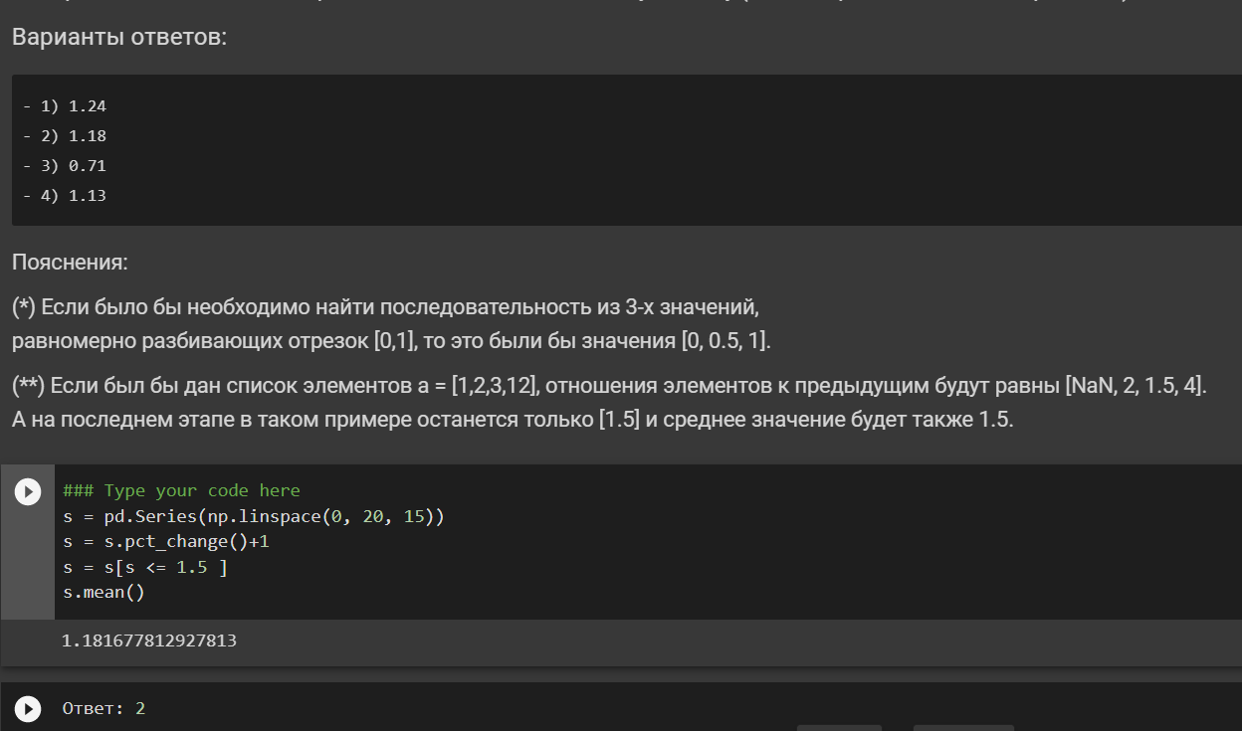

s = pd.Series(np.linspace(0, 20, 15))

Создает Series из последовательности 15 значений, равномерно разбивающих отрезок [0, 20]

s = s.pct_change()+1

pct_change() – находит отношение **дельты** к предыдущему, поэтому необходимо добавить ещё 1 (100%)

s = s[s <= 1.5 ]

фильтр с помощи индексации

s.mean()

среднее по всем значениям

**TASK 2**





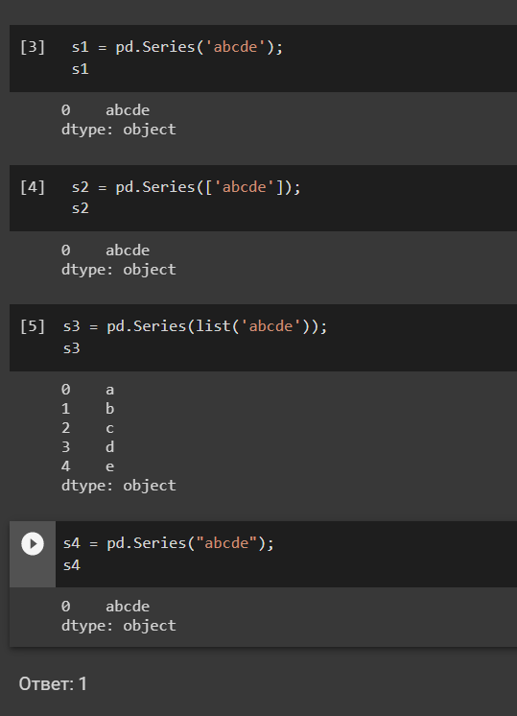

s3 = pd.Series(list('abcde'));

функция list обрабатывает итерируемый объект. В данном случае – строку ‘abcde’ разбивает на отдельные символы

Разницы между одинарными и двойными кавычками при создании Series – нет

**TASK 3**

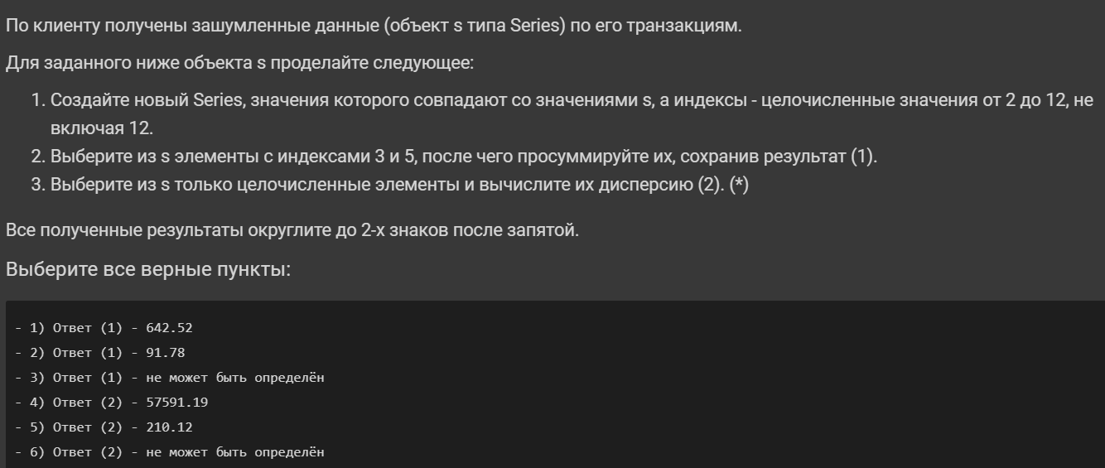

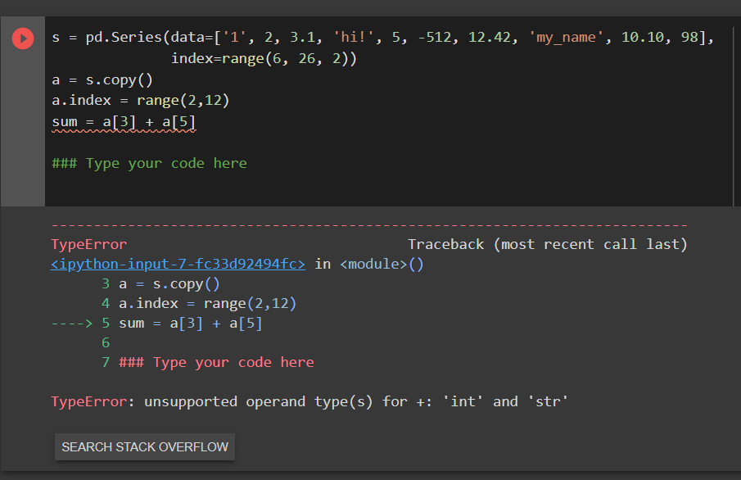

a = s.copy()

a.index = range(2,12)

создаем копию series при помощи copy(), меняем индексацию, присваивая range(2,12), теперь индексы от 2 до 11 включительно

sum = a[3] + a[5]

a[3] = 2

a[5] = ‘hi!’

ошибка из-за суммирования int и str (оператор на такое не перегружен)

a = a[a.apply(lambda x : isinstance(x, (int, np.uint)))]

a.var(ddof =0)

через apply применяем итеративно лямбду ко всем элементам, получаем булеан маску, где true – если элемент целочисенный. Данный буллеан массив применяем как фильтр для того же массива

Находим дисперсию при помощи var

**TASK 4**



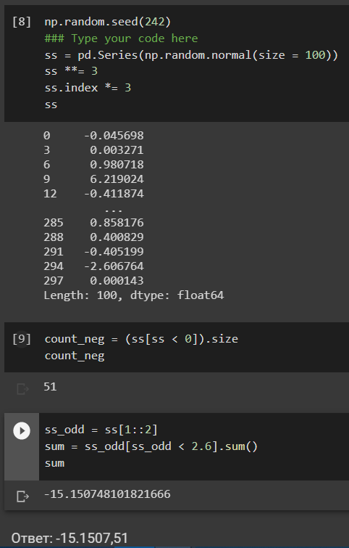

np.random.seed(242)

ss = pd.Series(np.random.normal(size = 100))

ss **= 3

ss.index *= 3

Выставляем зерно генератора на 242. Создаем Series из 100 элементов, распределенный по стандартному нормальному распределению. Возводим все элементы в третью степень. Умножаем индекс каждого элемента на 3.

count_neg = (ss[ss < 0]).size

Фильтруем при помощи булеан массива ss < 0 массив ss и считаем сколько в нем элементов при помощи size

ss_odd = ss[1::2]

sum = ss_odd[ss_odd < 2.6].sum()

Используем индексацию для получения элементов с нечетными индексами. Начинаем с индекса 1 и идём до конца с шагом 2 [1::2]

Фильтруем получившийся массив при помощи ss_odd < 2.6, суммируем элементы в отфильтрованном массива .sum()

**===================== Загрузка датасетов==================**

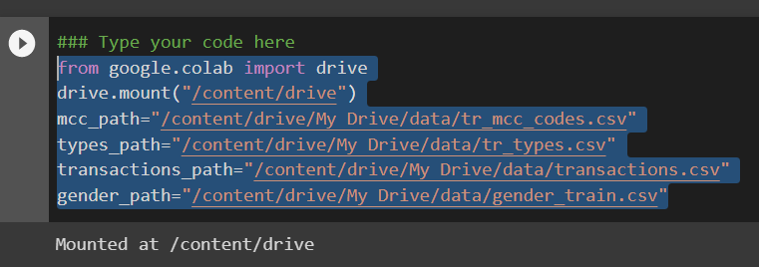

from google.colab import drive

drive.mount("/content/drive")

mcc_path="/content/drive/My Drive/data/tr_mcc_codes.csv"

types_path="/content/drive/My Drive/data/tr_types.csv"

transactions_path="/content/drive/My Drive/data/transactions.csv"

gender_path="/content/drive/My Drive/data/gender_train.csv"

Подключаем файловую систему с гугл драйв (путь /content/drive/My Drive/), чтобы загружать оттуда датасеты.

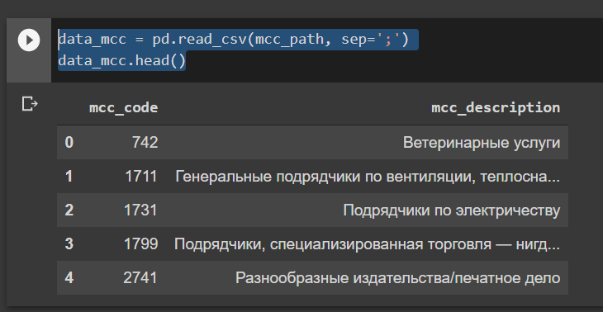

data_mcc = pd.read_csv(mcc_path, sep=';')

Подгружаем датасет. В качестве разделителя в том файле используется ;, поэтому sep=’;’

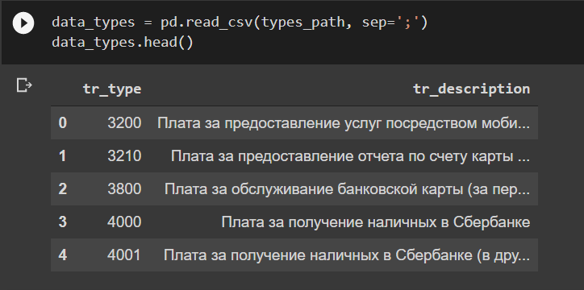

Аналогично

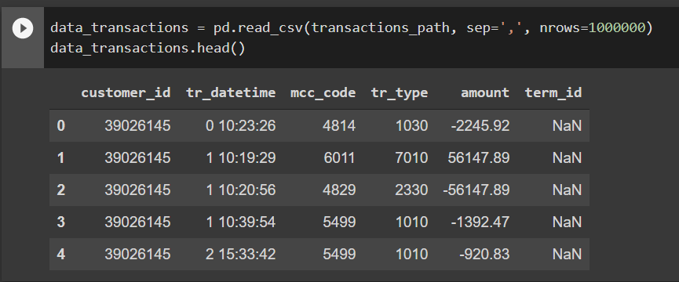

Тут разделитель – запятая. Также нам нужны только первые 1000000 записей, поэтому nrows=1000000

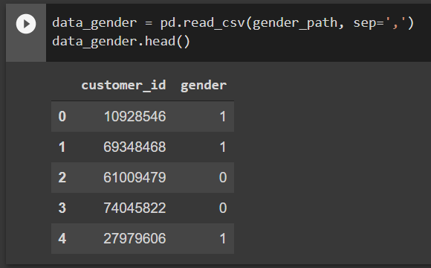

**TASK 5**



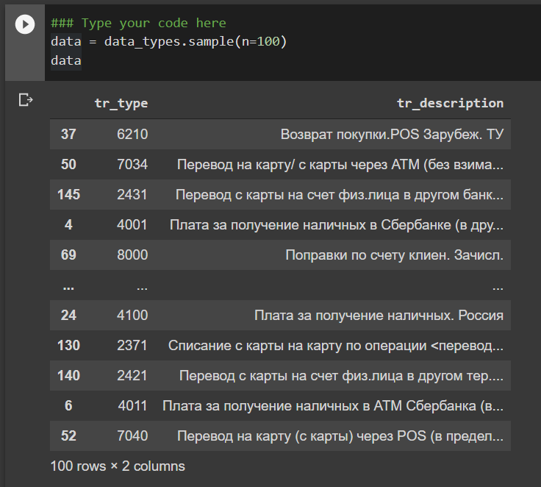

Выбираем произвольные 100 строк с помощью метода sample, аргумент n = 100

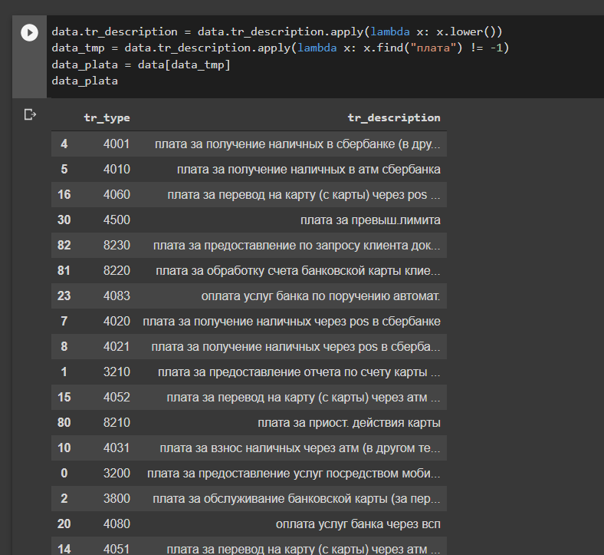

data.tr_description = data.tr_description.apply(lambda x: x.lower())

Приводим к нижнему регистру записи

data_tmp = data.tr_description.apply(lambda x: x.find("плата") != -1)

Делаем фильтр из строк, где есть подстрока “плата”

data_plata = data[data_tmp]

Фильтруем записи

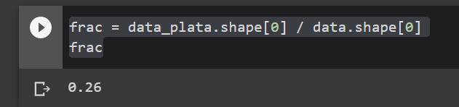

frac = data_plata.shape[0] / data.shape[0]

Находим долю записей

**TASK 6**

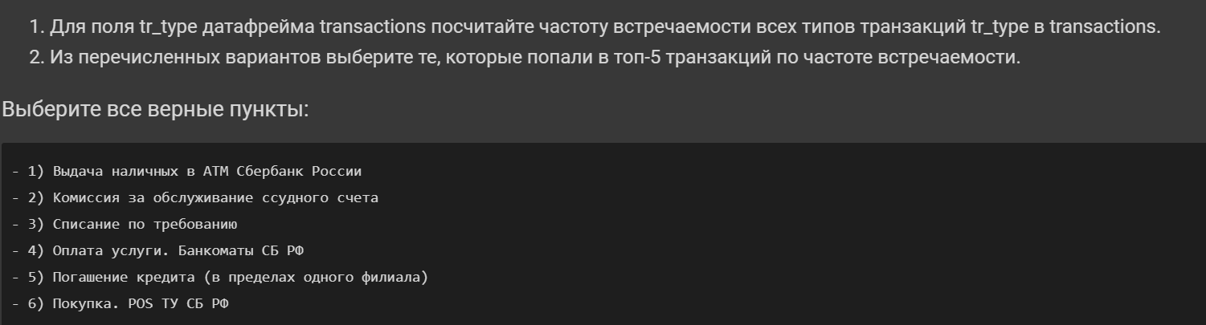

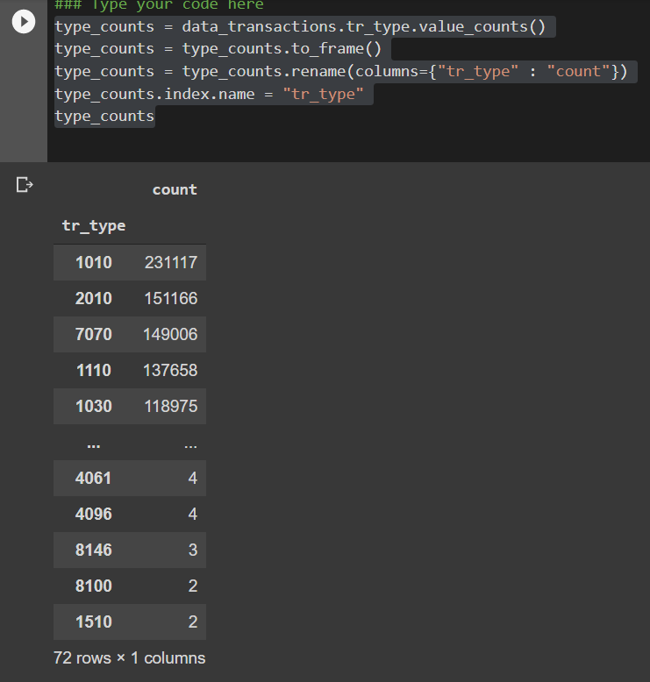

type_counts = data_transactions.tr_type.value_counts()

Считает количество записей для всех видов tr_type

type_counts = type_counts.to_frame()

Переводим в DataFrame

type_counts = type_counts.rename(columns={"tr_type" : "count"})

Меняем название у колонок (косметика)

type_counts.index.name = "tr_type"

Индексируем по колонке tr_type

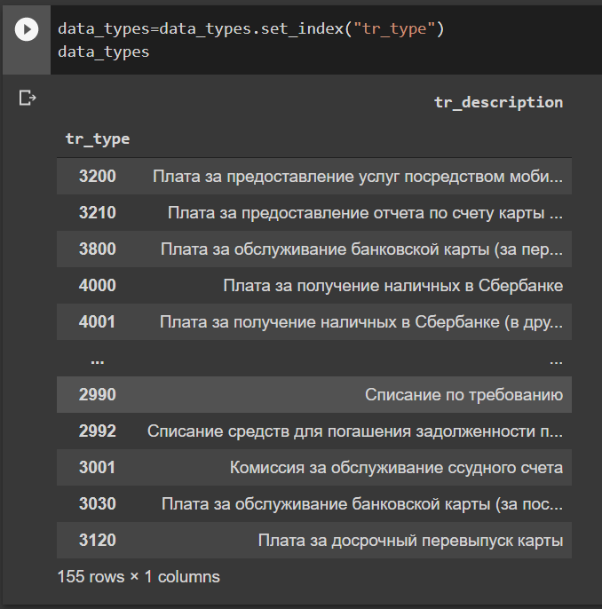

data_types=data_types.set_index("tr_type")

Устанавливаем в этой табице индексирующую колонку на tr_type также

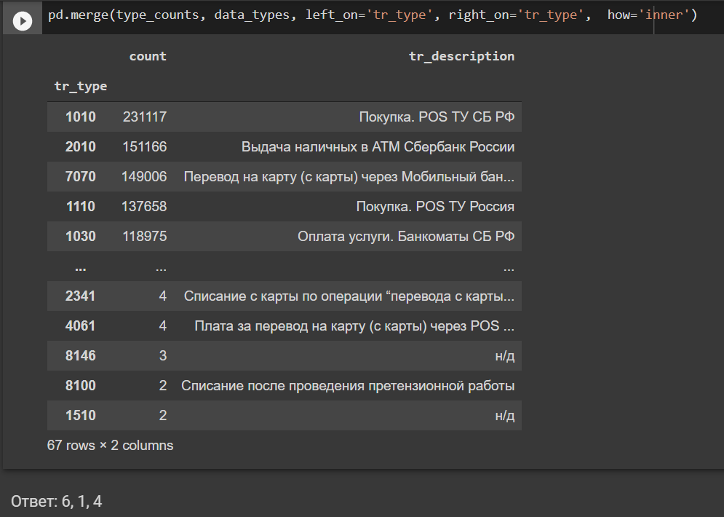

pd.merge(type_counts, data_types, left_on='tr_type', right_on='tr_type',  how='inner')

Мерджим таблицы по колонке tr_type, чтобы можно было легко видеть описание транзакции и подобрать ответы.

**TASK 7**

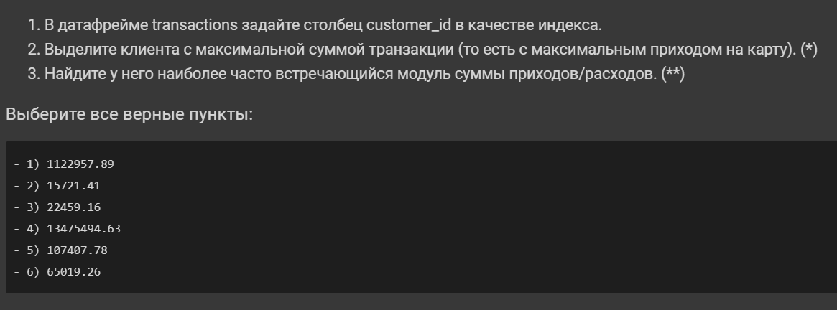

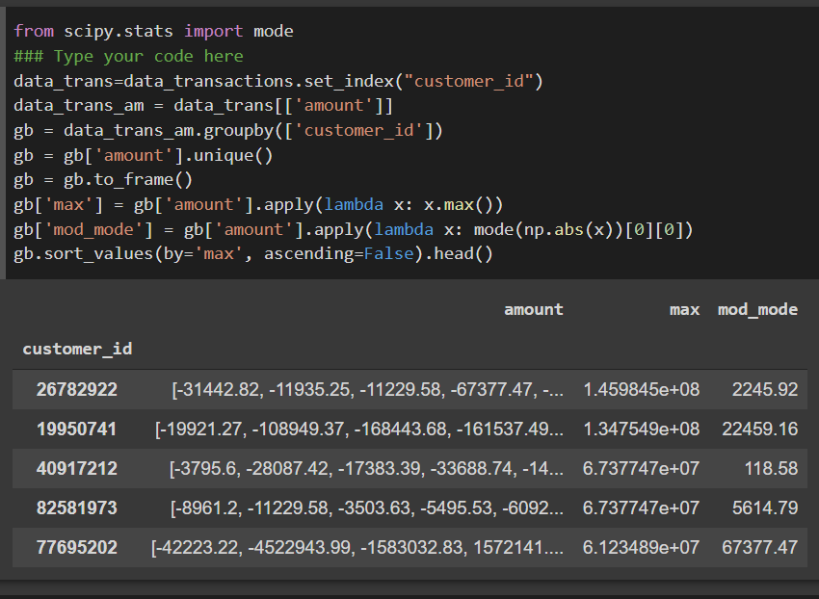

data_trans=data_transactions.set_index("customer_id")

data_trans_am = data_trans[['amount']]

gb = data_trans_am.groupby(['customer_id'])

gb = gb['amount'].unique()

gb = gb.to_frame()

Группируем таблицу по customer_id, собирая для каждого покупателя в лист суммы всех его транзакций

gb['max'] = gb['amount'].apply(lambda x: x.max())

gb['mod_mode'] = gb['amount'].apply(lambda x: mode(np.abs(x))[0][0])

Добавляем колонки max и mod_mode (мода модуля) и считаем данные значения для каждого пользователя, пользуясь колонкой ‘amount’, где каждый элемент лист.

gb.sort_values(by='max', ascending=False).head()

сортируем по колонке max от большего к меньшему, выводим первые пять ответов – получаем ответы задачи

**TASK 8**



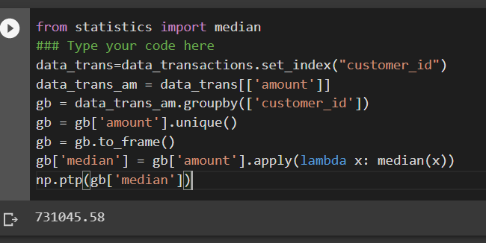

Делаем то же самое, что и в TASK 7, только в конце новый столбец заменяем медианами. И при помощи np.ptp находим максимальную разницу между элементами столбца

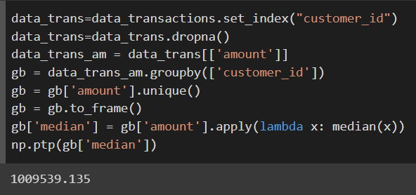

data_trans=data_trans.dropna()

Убираем те строки, где хотя бы один столбец nan. Далее делаем то же, что и выше

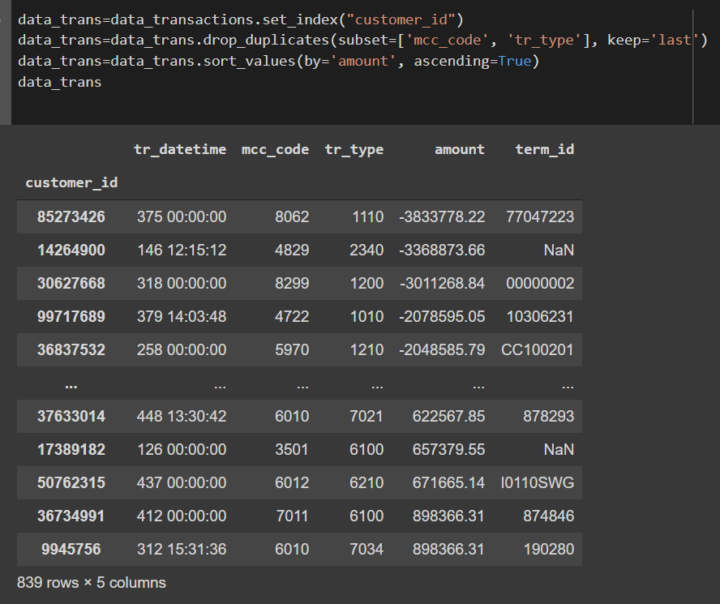

data_trans=data_trans.drop_duplicates(subset=['mcc_code', 'tr_type'], keep='last')

Убираем дубле по столбцам mcc_code, tr_type (subset=[‘mcc_code’,’tr_type’]), оставляем последнюю запись при этом keep=’last’

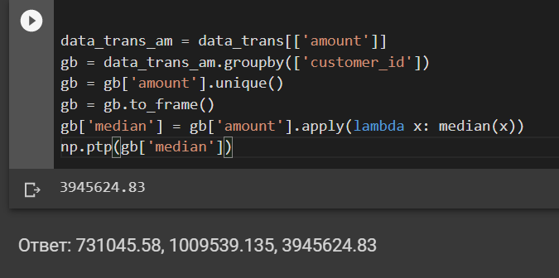

В модифицированной таблице снова повторяем те же действия, что и выше

**Homework_2.ipynb**

**===================== Загрузка датасетов==================**

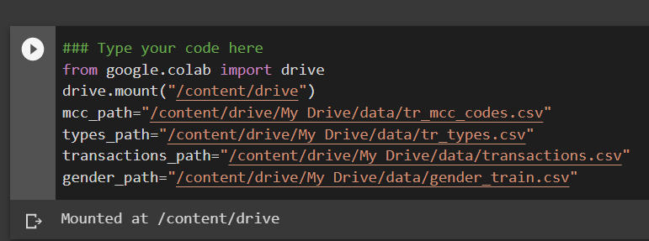

Подключаем файловую систему с гугл драйв (путь /content/drive/My Drive/), чтобы загружать оттуда датасеты.

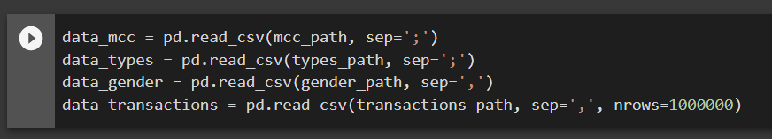

Загружаем датасеты в оперативку. Подробнее код описан выше.

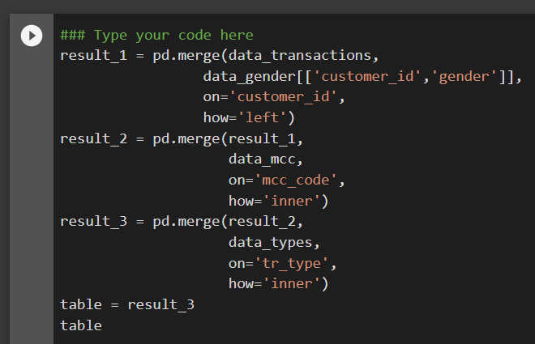

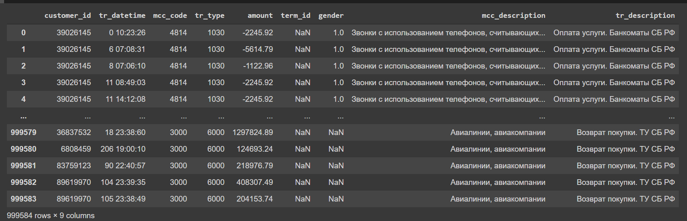

Три раза мерджим таблицы через left join, inner join и inner join.

**TASK 1**



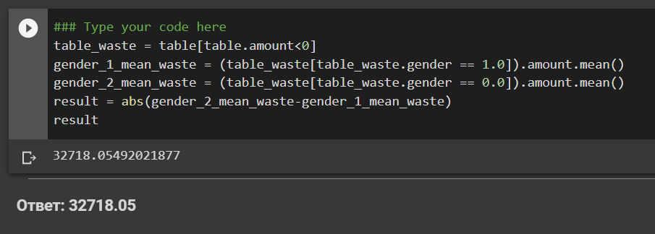

table_waste = table[table.amount<0]

Фильтруем таблицу при помощи булеан массива table.amount < 0. (требуются только расходы)

gender_1_mean_waste = (table_waste[table_waste.gender == 1.0]).amount.mean()

gender_2_mean_waste = (table_waste[table_waste.gender == 0.0]).amount.mean()

Находим среднее трат отдельно для мужчин и для женщин (применяем снова фильтр для выделения гендера)

result = abs(gender_2_mean_waste-gender_1_mean_waste)

Модуль разности – ответ

**TASK 2**



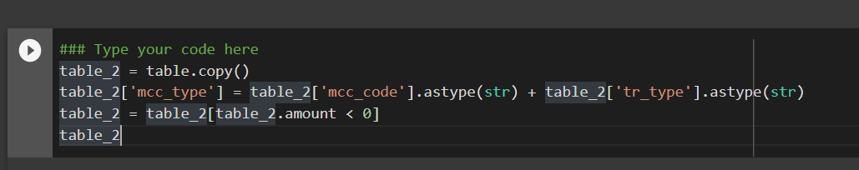

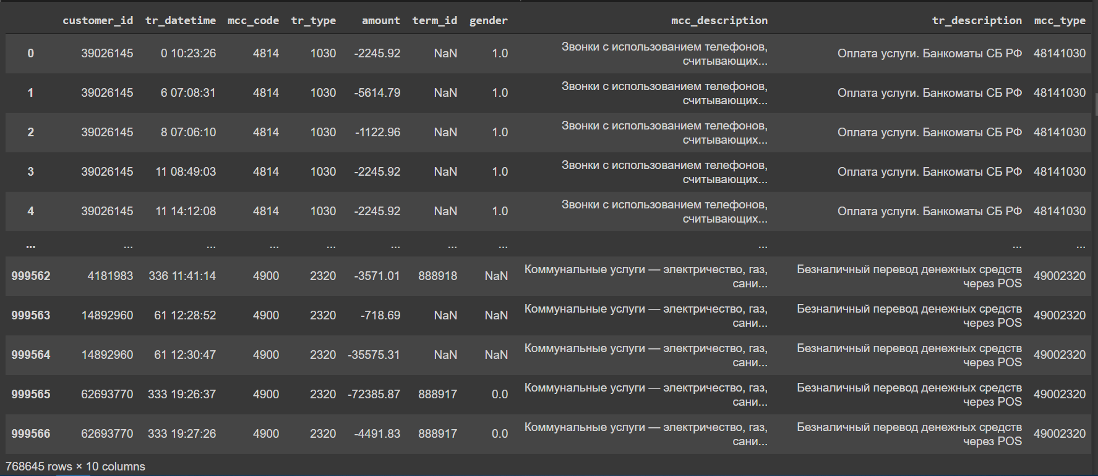

table_2 = table.copy()

table_2['mcc_type'] = table_2['mcc_code'].astype(str) + table_2['tr_type'].astype(str)

Создаем новый столбец mcc_type, куда записываем конкатенацию столбцов с mcc_code и tr_type. Для этого значения этих столбцов переводим в строки при помощи astype(str)

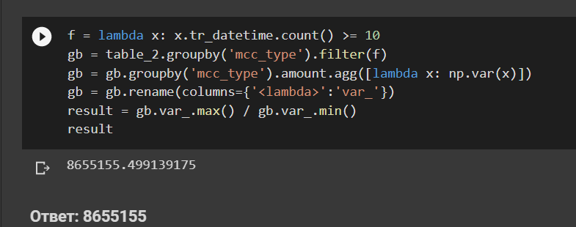

f = lambda x: x.tr_datetime.count() >= 10

gb = table_2.groupby('mcc_type').filter(f)

Создаем фильтр, чтобы выделить группы по mcc_type, где записей >= 10

gb = gb.groupby('mcc_type').amount.agg([lambda x: np.var(x)])

Для каждой группы по mcc_type после фильтрации находим диcперсию при помощи np.var

result = gb.var_.max() / gb.var_.min()

Отношений максимальной среди дисперсий к минимальной – ответ

**TASK 3**

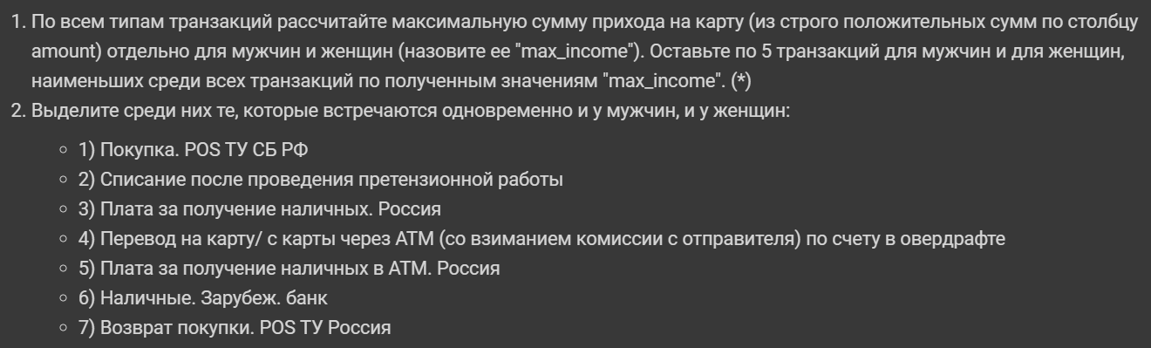

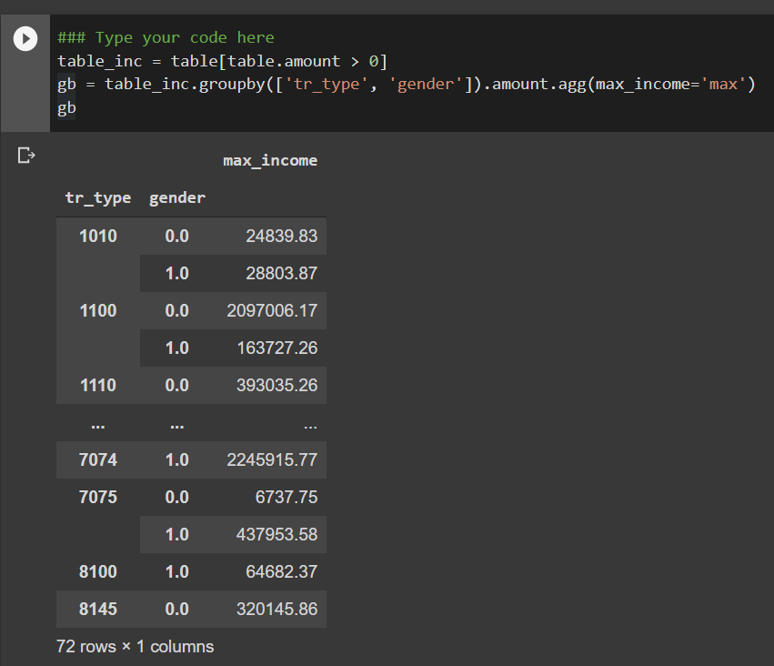

table_inc = table[table.amount > 0]

Фильтруем, выбираем только поступления на карту.

gb = table_inc.groupby(['tr_type', 'gender']).amount.agg(max_income='max')

Группируем по парам ['tr_type', 'gender']. Для каждой группы находим максимум по amount

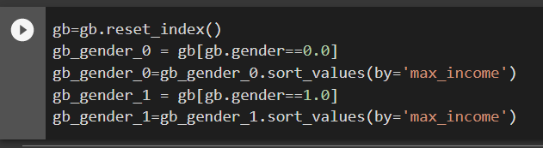

Разбиваем таблицу отдельно на два гендера. И сортируем их по максимальному приходу на карту.

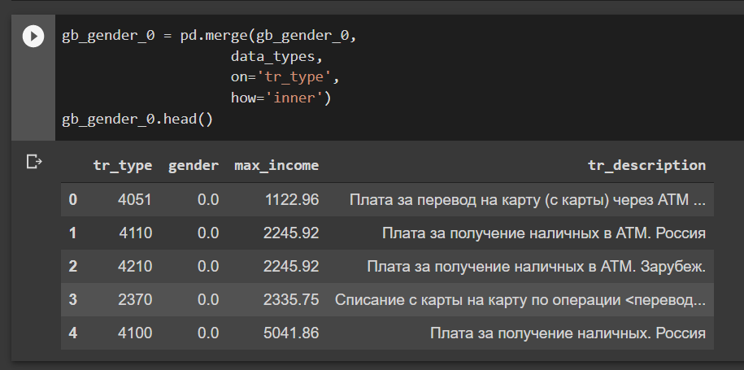

Мерджим с data_types, чтобы в таблице были описания транзакций. Нужно для получения ответа на задание

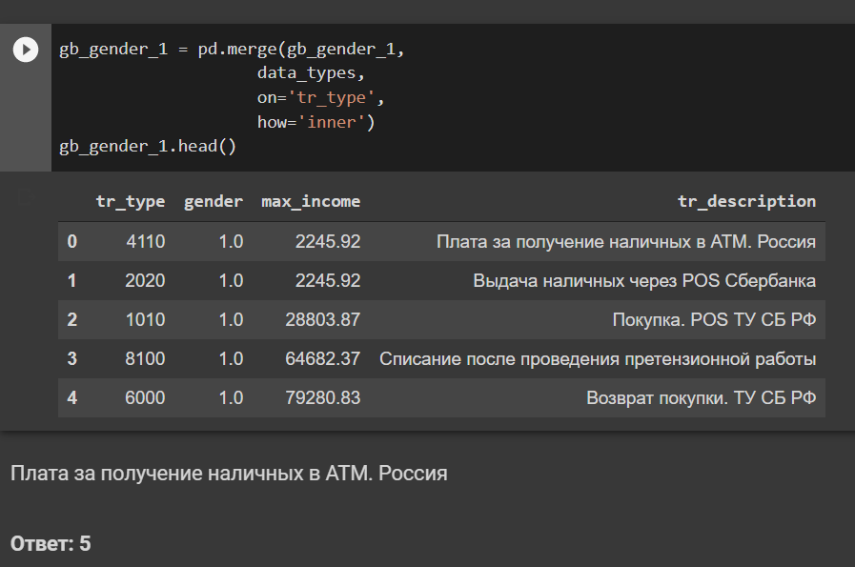

Делаем то же самое для другого гендера. Дальше получаем ответ.

**TASK 4**

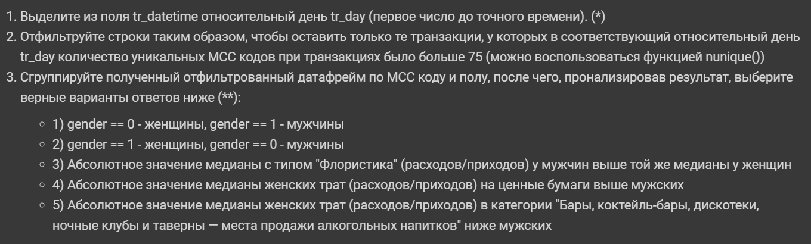

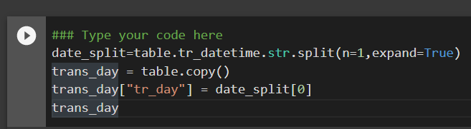

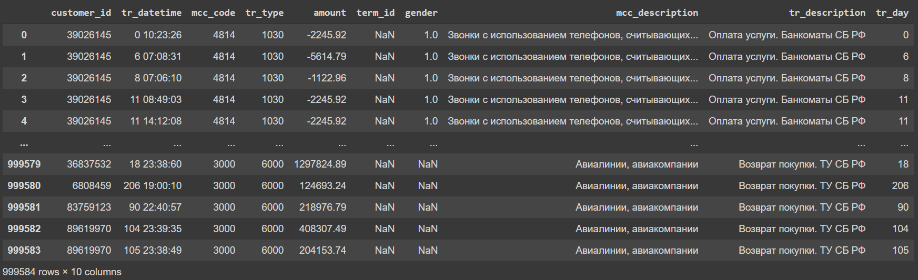

date_split=table.tr_datetime.str.split(n=1,expand=True)

trans_day = table.copy()

trans_day["tr_day"] = date_split[0]

Выделяем из даты день при помощи .str.split. В качестве сепаратора по умолчанию – пробел. date_split[0] содержит series с днями – заносим его в новый столбец tr_day

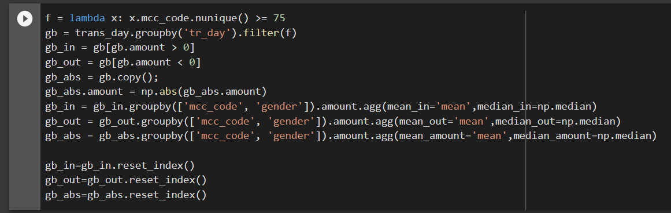

f = lambda x: x.mcc_code.nunique() >= 75

gb = trans_day.groupby('tr_day').filter(f)

Фильтруем, чтобы остались дни с >= 75 уникальными записями по mcc_code

gb_in = gb[gb.amount > 0]

gb_out = gb[gb.amount < 0]

gb_abs = gb.copy();

gb_abs.amount = np.abs(gb_abs.amount)

Отдельно будем рассматривает приход на карты, траты и модуль приходов и трат

gb_in = gb_in.groupby(['mcc_code', 'gender']).amount.agg(mean_in='mean',median_in=np.median)

gb_out = gb_out.groupby(['mcc_code', 'gender']).amount.agg(mean_out='mean',median_out=np.median)

gb_abs = gb_abs.groupby(['mcc_code', 'gender']).amount.agg(mean_amount='mean',median_amount=np.median)

Группируем все три таблицы по парам (['mcc_code', 'gender']), находя для каждой группы среднее и медиану по amount.

gb_in=gb_in.reset_index()

gb_out=gb_out.reset_index()

gb_abs=gb_abs.reset_index()

Ресетим индексы, чтобы дальше было проще мерджить

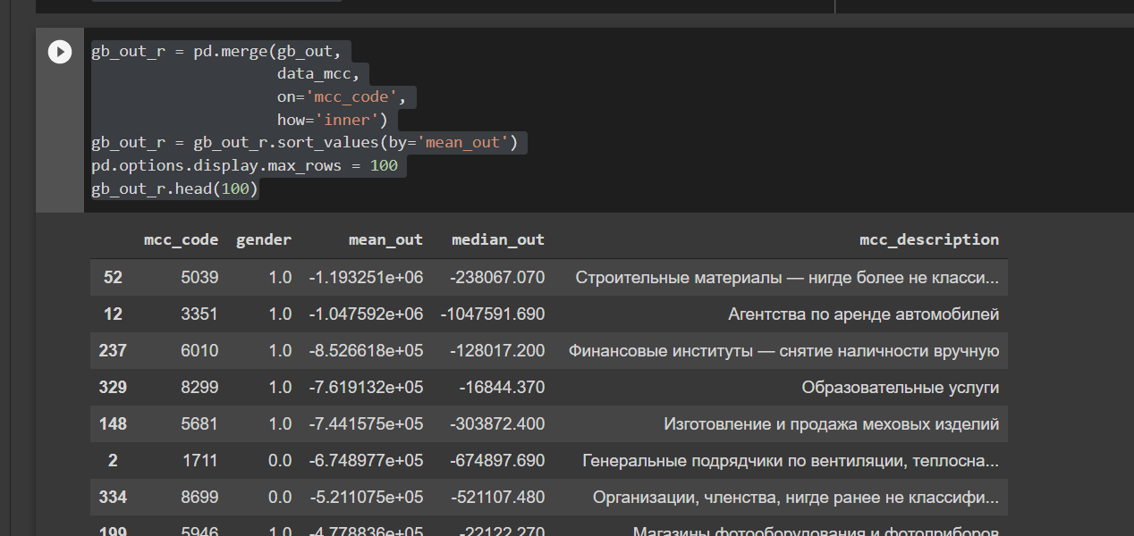

gb_out_r = pd.merge(gb_out,

                    data_mcc,

                    on='mcc_code',

                    how='inner')

Мерджим таблицу с расходами с data_mcc, чтобы узнать, на что была транзакиция.

gb_out_r = gb_out_r.sort_values(by='mean_out')

pd.options.display.max_rows = 100

gb_out_r.head(100)

Сортируем по среднему, выводим первые 100 элементов

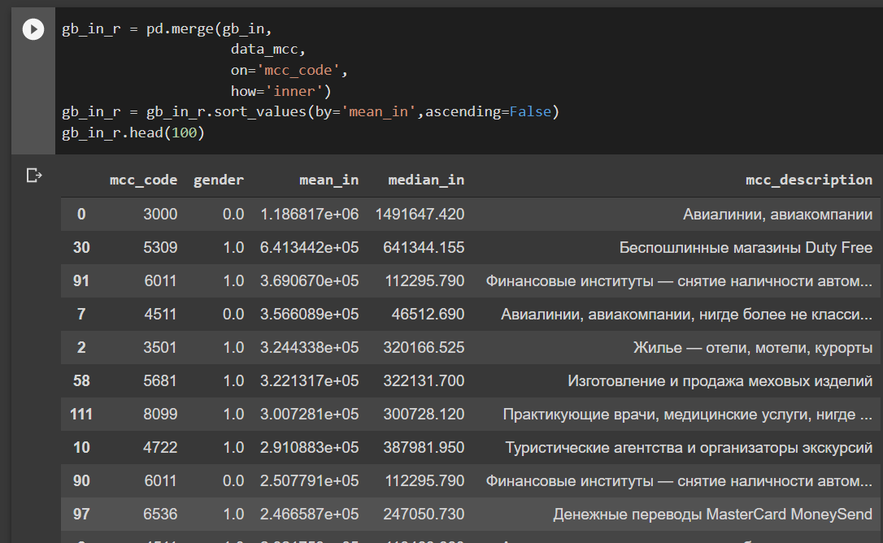

Делаем то же самое для прибыли

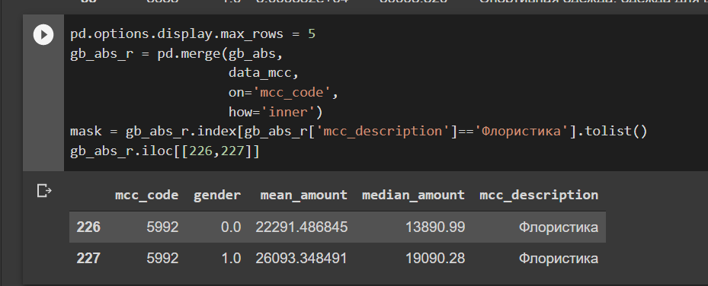

Снова мерджим, только абсолютное значение по тратам/расходам. И смотри средние и медиану для обоих гендеров для Флористики

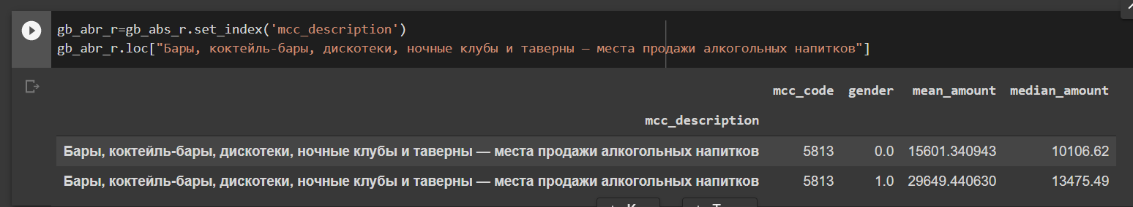

Смотри средние и медиану (модуль трат/расходов) для обоих гендеров по Барам…

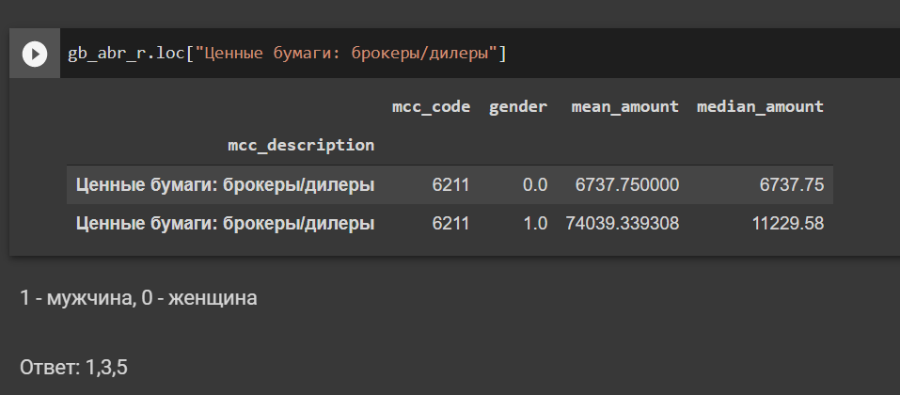

Смотри средние и медиану (модуль трат/расходов) для обоих гендеров Ценным бумагам

**TASK 5**

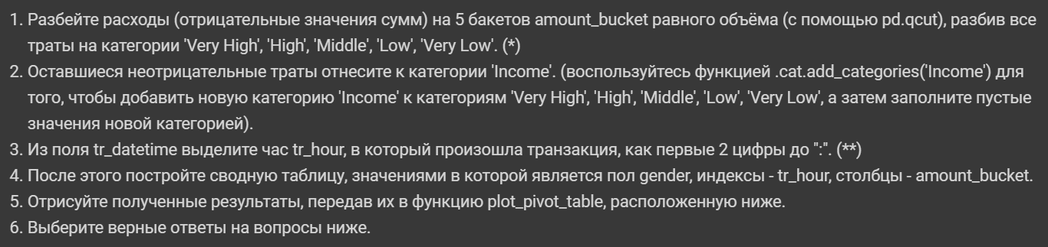

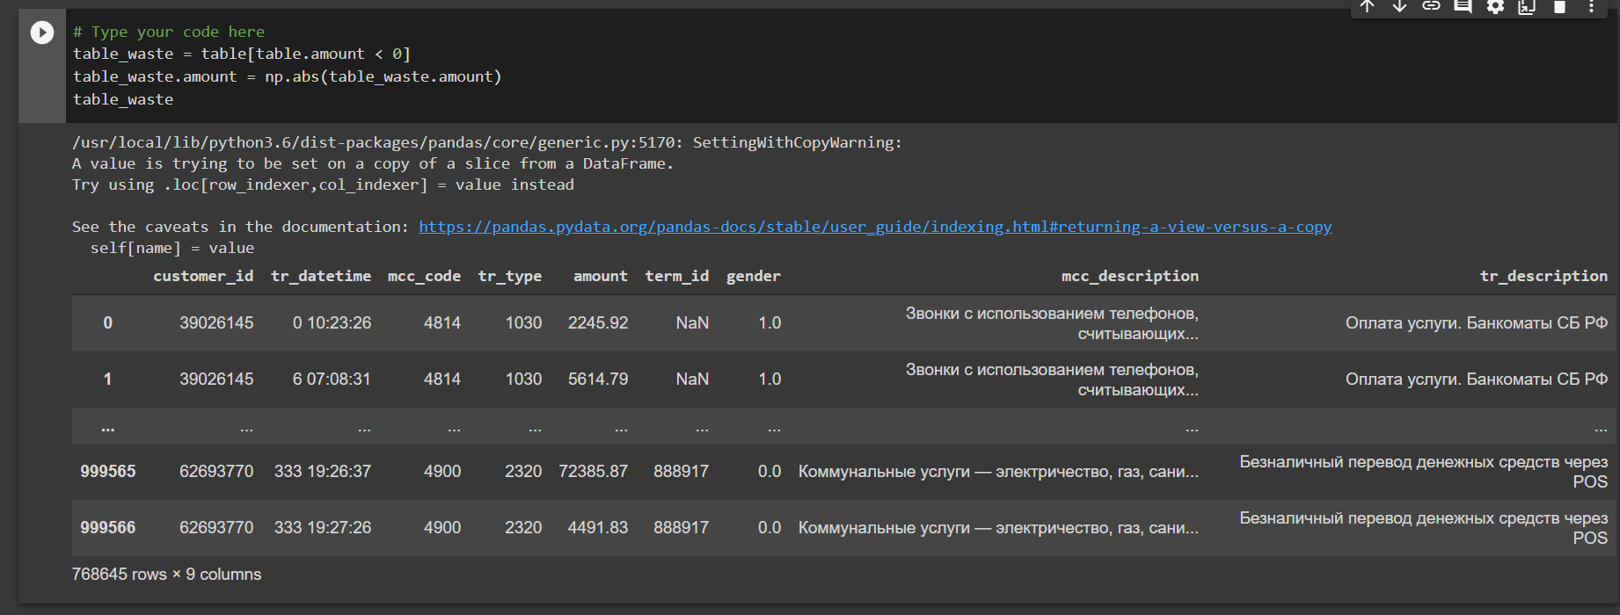

Вычленим только записи с тратами.

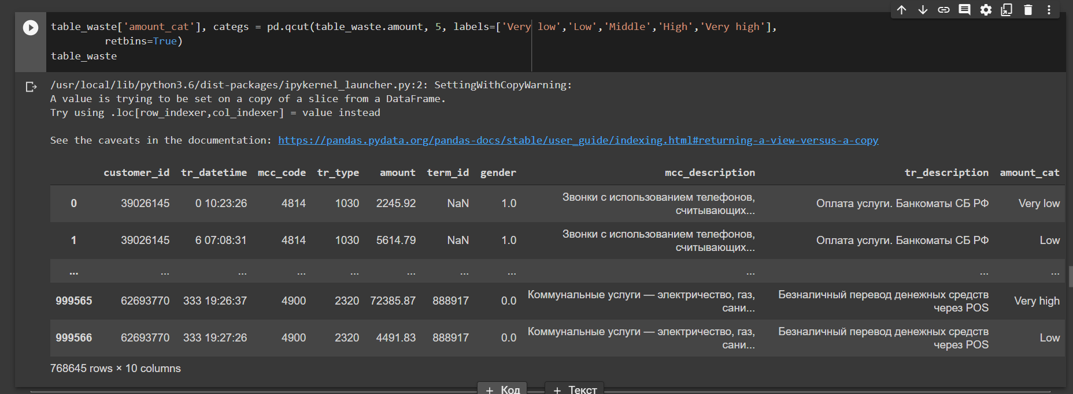

table_waste['amount_cat'], categs = pd.qcut(table_waste.amount, 5, labels=['Very low','Low','Middle','High','Very high'],

         retbins=True)

table_waste

Разбиваем расходы на 5 бакетов при помощи pd.qcut, название категории (бакета) записываем в новую колонку amount_cat

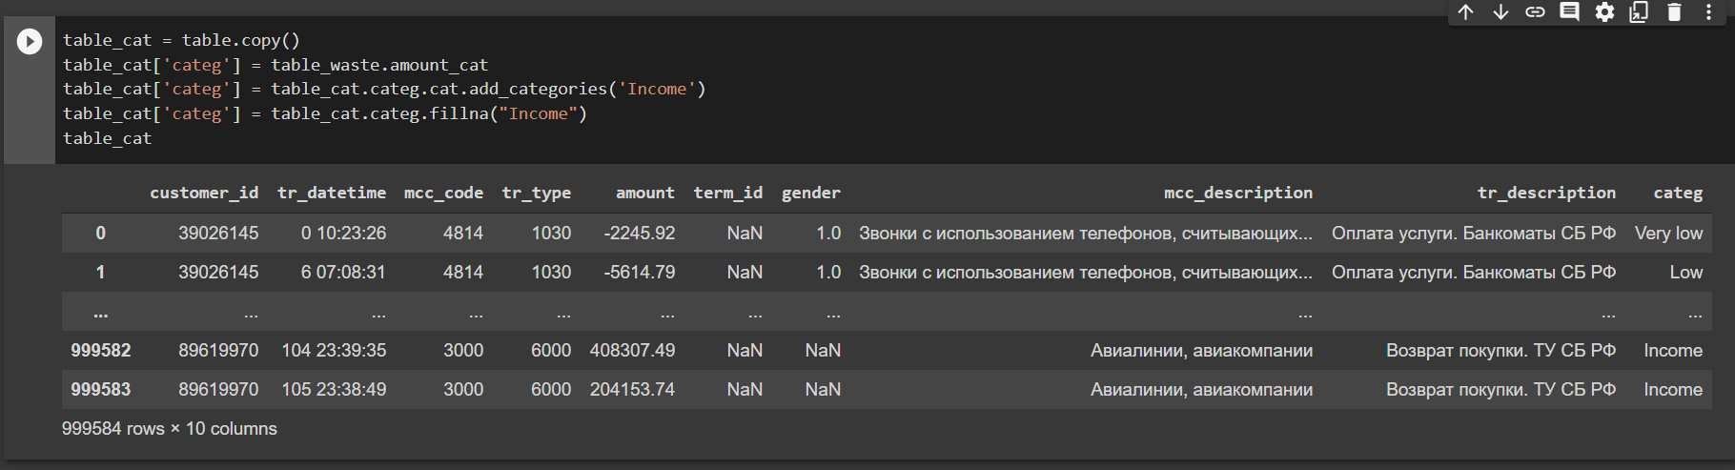

table_cat['categ'] = table_waste.amount_cat

Добавляем в начальную табличку колонку с категориями и присваем ей колонку категорий для расходов

table_cat['categ'] = table_cat.categ.cat.add_categories('Income')

Добавляем для этой колонки категорию Income

table_cat['categ'] = table_cat.categ.fillna("Income")

Все nan соответствовали прибыли, поэтому присваиваем им эту категорию

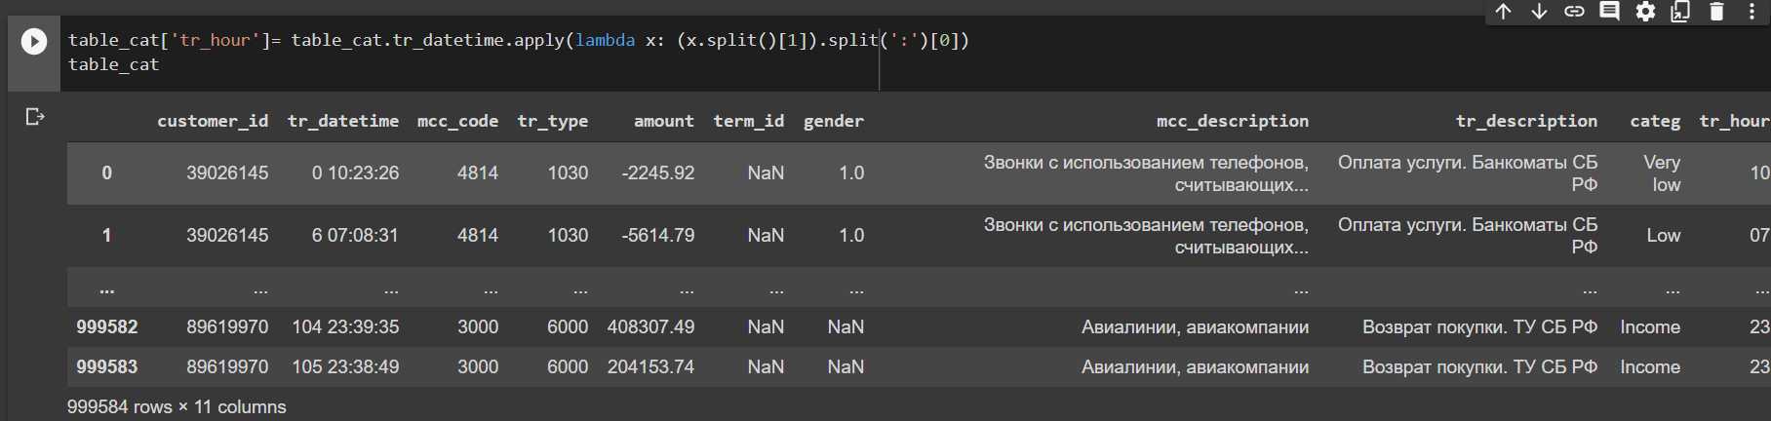

Вычленяем час из tr_datetime, применяя к каждой записи этой колонки два раза сплит – первый раз по пробелу (получаем в [1] время) далее по двоеточию (получаем в [0] час). Заносим результат в новую колонку tr_hour

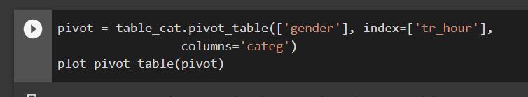

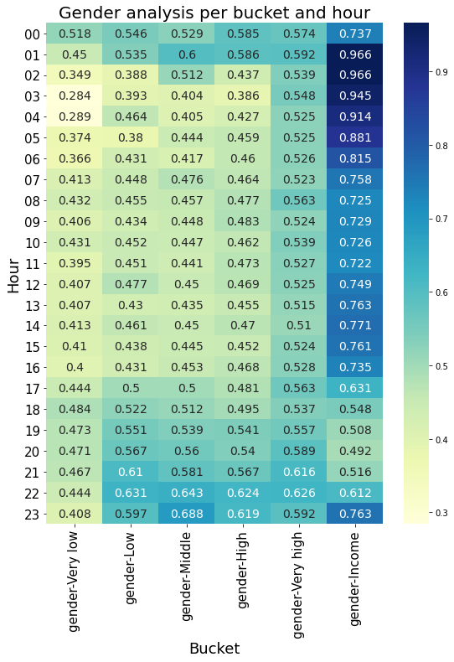

pivot = table_cat.pivot_table(['gender'], index=['tr_hour'],

                 columns='categ')

Строим сводную таблицу, значениями в которой является пол gender, индексы - tr_hour, столбцы - amount_bucket.

plot_pivot_table(pivot)

Отрисовываем полученные результаты, передав их в функцию plot_pivot_table, которая дана в задании

**TASK 6**



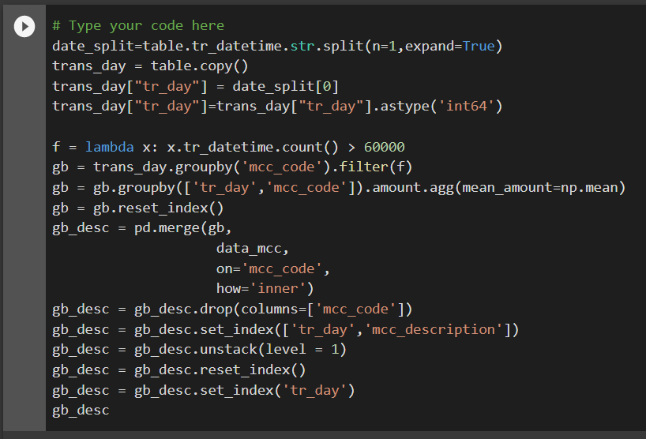

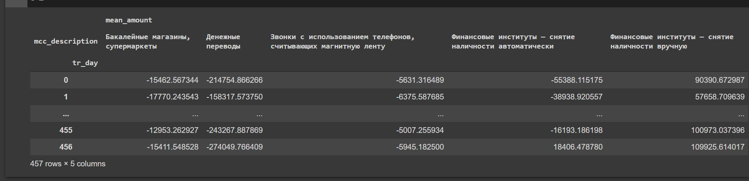

date_split=table.tr_datetime.str.split(n=1,expand=True)

trans_day = table.copy()

trans_day["tr_day"] = date_split[0]

trans_day["tr_day"]=trans_day["tr_day"].astype('int64')

Выделяем день из tr_datetime. Переводим день из строки в int64.

f = lambda x: x.tr_datetime.count() > 60000

gb = trans_day.groupby('mcc_code').filter(f)

gb = gb.groupby(['tr_day','mcc_code']).amount.agg(mean_amount=np.mean)

Выделяем только записи, где mcc_code встречался более 60000 раз

gb_desc = pd.merge(gb,

                    data_mcc,

                    on='mcc_code',

                    how='inner')

gb_desc = gb_desc.drop(columns=['mcc_code'])

Мерджим с таблицей mcc_code, чтобы получим описания транзакций, убираем mcc_code (чистим таблицу, для построения графика)

gb_desc = gb_desc.set_index(['tr_day','mcc_description'])

gb_desc = gb_desc.unstack(level = 1)

gb_desc = gb_desc.reset_index()

gb_desc = gb_desc.set_index('tr_day')

Индексируем по парам tr_day и mcc_description. Развертываем таблицу, перенося в столбцы разновидности mcc_description (в итоге их будет пять штук)

В качестве индекса используем tr_day.

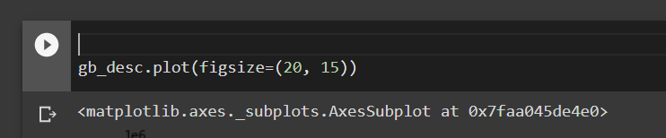

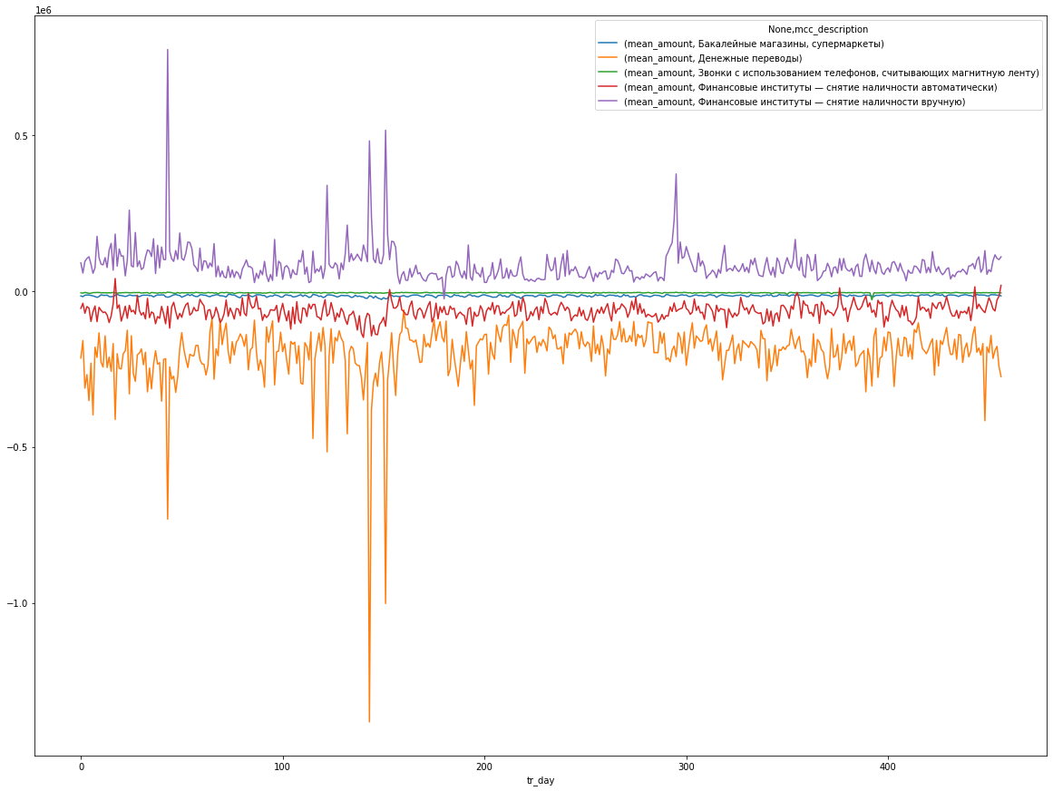

gb_desc.plot(figsize=(20, 15))

Строим график. Tr_day – ось X, amount – ось Y. Разные столбцы (транзакции с определенными описанием) стали разными графиками